基于STC单片机的紫外火焰探测器设计
吴霞,王燕杰,李弘洋
(中国计量学院 机电工程学院,浙江 杭州 310018)
摘要：介绍了一种基于STC单片机的紫外线火焰探测器。探测器探头采用OSRAM公司紫外传感器SFH530-R，通过检测火焰中280~300nm的紫外光来检测火焰。传感器输出信号的交流量反应火焰的闪烁特性，直流量反应火焰的强度，信号处理电路对传感器交流量进行32阶带通滤波，滤波带宽3~50HZ，取其最大值进行32阶截止频率3HZ的低通滤波，滤波后值与一个火焰闪烁幅度阈值进行比较区分火焰和日光，检测到火焰后单片机采集信号直流量并转换成0~5V电压信号来指示火焰强度，通过火焰继电器通知控制器火焰状态，并用LED灯显示出火焰强度等级。
关键词: 紫外线；紫外火焰传感器；单片机；火焰强度
中图分类号: TP202 文献标志码:A
Design of UV Flame Detector Based on STC SCM
Wu Xia, Wang Yan Jie , Li Hong Yang
(College of Mechanical and Electrical Engineering, China Jiliang University, Hangzhou 310018,china)
Abstract: This paper describes a UV flame detector based on STC microcontroller, The detector probe uses a UV sensor SFH530-R from OSRAM Company and detects flame under the 280~300nm ultraviolet Ray. The AC signal of the sensor reflects the flame’s flicker frequency and the DC signal of the sensor reflects flame intensity. The AC signal of the sensor is processed by a 32-order 3~50HZ band-pass filter circuit and then the its maximum value is processed by a 32-order 3 HZ low-pass filter circuit, the filtered signal compare to a flame flickering experience threshold to distinguish between fire and sunlight. The AD samples the DC signal of the sensor after detected the flame and converts it into the voltage signal output 0~5V to indicate the flame intensity and LED lights show the flame intensity level and notify the controller that the flame’s status by a flame relay.
Keywords: UV; UV Sensor; SCM; Flame Intensity

0引言
为保证锅炉的安全运行，大型锅炉都安装了炉膛安全监控装置，其中最重要的部分是火焰检测器，它的功能是可靠地判断火焰是否存在，在火焰消失后能及时提供信号，以避免爆燃事故的发生^{[1]}。
火检方法很多，它们主要通过测量火焰辐射发出的红外线或者紫外线强度及频率来判断火焰是否发生及测量其强度，现有的紫外探测器为了克服日光的干扰，大多通过检测280nm（UVC波段）以下的紫外光来探测火焰，强烈的火焰发出的紫外光的波长一般在280~300nm 范围内^{[2]}，因此检测280~300nm的紫外光来探测火焰能获得更高的分辨率，但现实生活中的日光也包含这个频段的紫外光^{[3]}，可以通过判断紫外光的闪烁频率及闪烁幅值来区分日光和火焰^{[4]}。
基金项目：浙江省新世纪教改项目（zc2010033）
作者简介：吴霞（1964-），女，浙江省杭州人，副教授，主要从事电路与电子技术检测方向的研究。

系统设计一种适合探测气体燃料的封闭式锅炉的紫外型火焰探测器，采用的紫外线传感器是OSRAM公司的SFH530-R，加合适的滤镜后其响应波长范围是280~350nm，其输出电压信号范围为0.2mv~2.6V。
- 系统结构及原理
系统整体结构包括传感器信号获取电路，滤波电路，单片机采样电路，DA输出电路，LED显示电路，继电器输出电路等几部分组成。如图1。
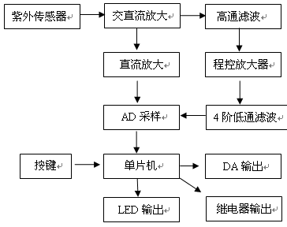
图1 系统整体结构
探测器设计原理是紫外传感器输出信号即包含了直流量又包含了交流量，直流量反应火焰强度，交流量反应火焰的闪烁特性，系统设计的信号处理电路提取火焰的闪烁信号，通过判断火焰闪烁信号的最大幅值来区分火焰和日光，确定检测到火焰后把火焰信号直流量放大并转换成直流电压值输出指示火焰强度，通过吸合火焰继电器来通知控制器火焰状态，并用LED灯显示出火焰强度等级。
2 硬件电路设计
  - 传感器信号获取电路设计
SFH530采用单电源供电，其典型光电流Iph = 100 pA，内部放大器的反馈电阻R1为1 GΩ。其内部的等效电路如图2所示。
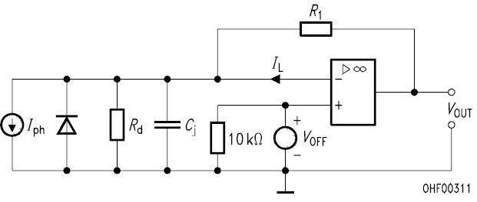
图2 SFH530内部的等效电路图
其输出电压：
Vout = (Iph – IL) Rk + Voff (1 + R1/Rd)
式中：Iph是紫外线照射激发的光电流；Rk=10KΩ；在室温下IL<1PA，Rd>10 GΩ.
火焰的一个重要特征是其辐射能量在几个能量平均值上变化, 因此具有闪烁效应^{[5]}。火焰的这一特点是区分日光和火焰的重要依据。传感器的信号包含直流成分和交流成分，火焰强度主要体现在直流量中，但日光、白炽灯灯干扰信号也会引起直流量变化，闪烁信息存在于高频分量中, 区分干扰信号主要靠分析交流分量^{[6~7]}，系统先通过判断交流分量确定火焰确实发生，然后根据直流量判断火焰的强度，实验得到当火焰照射时，SFH530-R输出的直流量可达450mV，而交流分量仅有0.1mV左右，因此对交流信号放大处理时，需要滤除直流量，系统对SFH530-R输出信号的直流分量和交流分量进行分别放大，采用不同的处理电路。如图3所示，SFH530的输出的直流信号经运放LT1464A同相放大11倍后，火焰直流信号的最大值即可达到AD采样的极值5V，交流信号需要经运放LT1464A同相放大11倍后滤除直流分量，再同相放大51倍。
图3传感器信号获取电路
  - 交流分量滤波电路
传感器SFH530-R输出交流信号的截止频率是100HZ, 根据参考文献, 研究火焰闪烁频谱特性分析,火焰的闪烁频率一般为3~25HZ^{[8]}，为了提高火焰交流信号在这个频段的信噪比，系统对交流信号设计一个截止频率为5HZ的高通滤波，然后再对交流信号进行同相程控放大，放大电路的反馈电阻选用可编程数字电阻器AD5260，其电阻从60Ω~200KΩ可调，因此程控放大范围为1~134倍数可调，该放大器的主要作用是调节放大增益以检测不同强度或不同距离的火焰。程控放大之后的信号，再通过4阶截止频率为100HZ的低通滤波，把干扰信号滤除，见如图4。
图4 多阶梯滤波电路
  - 单片机采样电路
单片机采用STC12C5A20AD，它有8路10位高速A/D转换器，速度可达到250KHZ。交流分量经过4阶低通滤波之后的信号，直接接入单片机的P1.0口；直流分量在图1中的OUTA端接单片机的P1.1口，在程序中需要把P1.0，P1.1配置成ADC使用,见如图5。
图5 单片机系统电路图
  - 0~5V信号DA输出电路
图6 DA输出电路
DA输出电路采用Analog Devices公司的10位串行DA芯片AD5620，电路图如图6所示，单片机直接把经过滤波及信号叠加处理后的10位AD值再原样输给DA即实现火焰强度信号的0~5V输出。
  - 火焰状态及仪器状态输出电路
火焰探测器是否探测到火焰，通过火焰继电器RY2的状态远程通知控制器；同时火焰探测器自身设备是否异常，通过一个故障继电器RY1的状态通知控制器。火焰和故障继电器的连接状态如图7所示，两继电器串联，故障信号线接故障继电器的常闭触点，工作时，故障继电器切向常开触点，当设备故障时，火焰继电器也同时被切断。
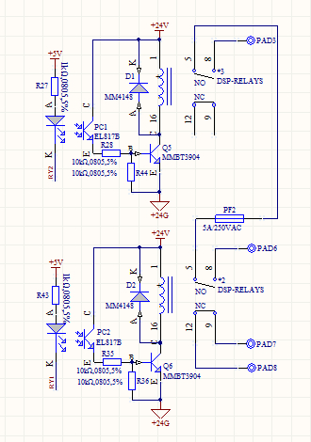
图7 火焰及仪器故障继电器输出电路

3软件设计
程序采用C语言编写，开发环境为KEIL，由于火焰闪烁频率为3~25HZ^{[8]}，程序设置1个2ms的定时器，以500HZ采样传感器交流量，2ms时间则AD采集传感器的交流信号，重装定时器，然后把采集到的数据进行32阶FIR带通滤波^{[9]}，滤波带宽为3~50HZ。32阶带通滤波完成后，取其最大值，再进行一个32阶的低通滤波，截止频率为3HZ，相当于对带通滤波后的信号最大值求平均。经过32阶低通之后的信号，若连续三次大于有火经验阈值，则认为检测到了火焰，设置连续三次大于经验阈值，是为了克服传感器的摆动引起的干扰。然后单片机通过P1.1采样传感器信号直流量，并把采样的AD值转换成10位DA值，以0~5V输出指示火焰强度大小，同时驱动LED灯阵列指示火焰强度，吸合火焰继电器。有火经验阈值是经过多次实验发现的，火焰闪烁的信号最大幅值比日光照射的信号幅值大，可以把日光照射的最大信号幅值作为区分火焰和日光的阈值，若信号最大值大于该阈值则表示探测到火焰。整个系统的程序流程图如图8^{[10]}。
Y
N
开始
程序初始化
开定时器
2ms到
AD采集传感器信号交流量
重装定时器

信号直流量转换成DA输出0~5V信号
判断是否连续3次大于经验阈值

Y
N
LED输出
火焰继电器输出
结束
32阶FIR带通滤波完成
32阶FIR低通滤波完成
AD采样信号直流量
取最大值

Y
Y
N
N
图8系统程序流程图
4 试验结果与分析
实验时探头对向日光，使用阀门固定的岩谷喷火枪喷射丁烷气体燃烧火焰，调节程控放大器放大倍数为67倍，此状态下传感器输出的交流信号放大倍数为37587（11*51*67）倍，直流信号放大11倍，传感器探头上罩一个蓝色滤镜，滤镜外安装一个凸透镜使火焰光线平行照射到滤镜上。实验时通过调节喷枪到探测器的距离来实现火焰强度的变化。实验结果数据见表1。
表1 喷火枪实验结果表
火焰离探测器距离 | DA输出电压（V）
2米 | 0
1.8米 | 0.3
1.5米 | 1.5
1.3米 | 2.4
1米 | 3.2
0.8米 | 3.9
0.5米 | 4.5
0.3米 | 4.8
0.2米 | 5
0.15米 | 5
通过实验发现，在喷火枪到探头1.8米范围内，火焰闪烁幅值明显大于日光的干扰幅值，探测器可以很明显区分日光与火焰，当火焰离探头大于1.8米，火焰闪烁幅值衰减到和日光干扰幅值大小相近，探测器不再区分日光与火焰。从表1实验数据结果可以看出，火焰离探头距离越大，探头接收信号幅值衰减越大。

5 结束语
系统的创新点在于通过探头本体上按钮式小键盘和LED显示屏来形成操作界面。它能连续显示火焰信号、火焰继电器状态、所选运行模式下的探头状态。
简单的按键操作可以在几秒内完成设定程序。另外对于远程界面控制，可输出火焰开关信号、故障开关信号。
系统实现了一种基于STC单片机的紫外线火焰探测器，传感器采用OSRAM公司的SFH530-R，设计传感器信号处理电路获取火焰信号的闪烁频率及其辐射的紫外线强度，通过判断传感器输出交流量的频率及最大闪烁幅值来区分火焰与日光，然后把直流量转换成0~5V电压信号输出指示火焰强度。实验结果显示该探测器能在日光照射的情况下检测到1.8米内丁烷气体燃烧的火焰强度变化。

参考文献：
[1] 蔡小舒等. 基于光谱分析的煤粉火焰复合判据和燃烧诊断研究[J]. 中国电机工程学报,2004(1):211-215
[2] 沈金生.紫外火焰探测器的原理及应用[J].消防科学，1987(2)：15-17
[3] 小普卓玛. 太阳辐射光及其对人类的影响[J]. 西藏大学学报,2007(3):121-124
[4] 孙文俊，张孝谦. 预混气体燃烧火焰闪烁现象分析[J]. 工程热物理学报，2001,21(1)：125-128
[5] 栗志坚, 胡锐. 浅谈点型火焰探测器的特性、选型和应用[J].消防科学与技术, 2007(4):362-374
[6]蒋万秋等. 基于MSP430 单片机的紫外线强度探测器设计[J]. 微计算机信息,2007,27(2)：112-114
[7] 邱立科, 崔松海. 单燃烧器火焰检测装置的开发[J].吉林电力,2002,6:8-10
[8] 安志伟,袁宏永.火焰闪烁频率的测量研究[J]. 计算机应用,2000(5):65-68
[9] 王文山等. FIR数字带通滤波器的设计与DSP实现[J]. 车辆与动力技术，2010(3):45-48
[10] 刘建国,安振涛.张倩.赵志宁. 基于改进BP网络的弹药库房有害气体检测[J].计算机测量与控制,2014,22(1) :125-127

联系方式：
通信地址：杭州中国计量学院电工电子实验教学中心 吴霞收
邮编：310018
手机：13357186302
固定电话：0571 -86914466

